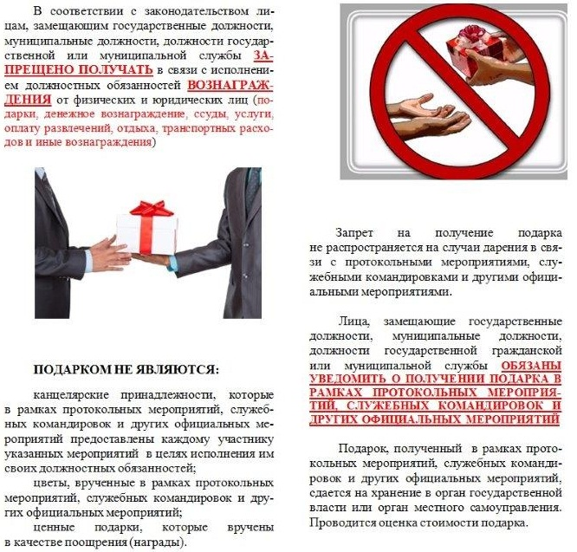
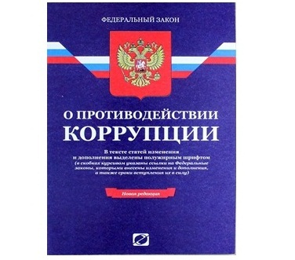 | ЗА НЕСОБЛЮДЕНИЕ ЗАПРЕТА НА ПОЛУЧЕНИЕ ПОДАРКОВ В СВЯЗИ С ИСПОЛНЕНИЕМ ДОЛЖНОСТНЫХ ОБЯЗАННОСТЕЙ, УСТАНОВЛЕННЫХ В ЦЕЛЯХ ПРОТИВОДЕЙСТВИЯ КОРРУПЦИИ, ДОЛЖНОСТНЫЕ ЛИЦА МОГУТ БЫТЬ ПРИВЛЕЧЕНЫ К ОТВЕТСТВЕННОСТИ В СООТВЕТСТВИИ С ЗАКОНОДАТЕЛЬСТВОМ РОССИЙСКОЙ ФЕДЕРАЦИИ

